M11215101 謝尚恆 Report

Briefly summarize the paper
隨著電力系統的智慧化程度不斷提高，需要整合人工智慧、邊緣運算和區塊鏈等先進技術，以實現去中心化能源交易的目標。然而，現有方法通常簡化了電力系統，但忽略了二次頻率控制，這導致在高再生能源滲透率下，電網穩定性面臨風險。
因此這篇論文想要解決基於產消者的點對點（P2P）能源交易系統中的分散頻率控制問題。傳統的負載頻率控制 (LFC) 框架由於缺乏透過能源合約採購的儲備，無法滿足 P2P 能源交易的需求。因此，本文專注於討論分散頻率控制的必要性，以確保在再生能源 (RE) 滲透率較高的情況下電網的穩定性。
本文基於上述的問題提出了一種基於聯邦學習（FL）的分散頻率控制應用方法。FL 框架支援基於本地資料的控制模型協作訓練，從而確保對不確定性和環境動態的適應性。同時，FL 和分數階循環神經網路 (FORNN) 的結合增強了控制系統效能，提供了更好的系統動態適應性和無限記憶體。
在對方法實驗的部分，利用 FL-FORNN 控制器的分散控制方案針對 FORNN 調整的 PID 控制器進行了驗證，證明了穩健性和改進的性能。與集中式方案和傳統分散式頻率控制技術的比較分析展示了所提出的 FL-FORNN 控制器在分散式頻率控制應用中的有效性。闡述了使用 FORNN 的自適應 PID 控制器的設計，展示了用於控制分散式發電 (DG) 發電廠的閉迴路系統。透過最小化頻率誤差，提高控制系統的效率和穩定性，獲得基於 FORNN 的 PID 控制器的最佳增益參數。所提出的方法利用區塊鏈在 P2P 能源交易中進行分散頻率控制，確保電網穩定性和再生能源的高滲透率。本文透過案例研究展示了所提出的 FL-FORNN PID 控制器在孤島微電網 (MG) 中頻率調節的實現，強調了其與其他控制方案相比的有效性。

What are the strong aspects?
- 聯邦學習 (FL) 與分數階遞歸神經網路 (FORNN) 的整合提出了一種在基於產消者的能源交易系統中進行分散頻率控制的新穎方法。
- FL-FORNN 控制器憑藉其無限記憶體和基於本地資料的協作訓練，提高了對系統動態和不確定性的適應性。
- 針對傳統控制器的驗證和比較分析證明了所提出的 FL-FORNN 控制器在分散頻率控制應用中的穩健性和效率。
- 透過利用區塊鏈進行分散頻率控制，此方法可確保電網穩定性，特別是在再生能源高滲透率的情況下，滿足現代電力系統的關鍵需求。

What are the weak aspects?
- 使用 FORNN 和 FL 等先進神經網路技術可能會導致計算開銷增加，從而影響某些應用程式的即時效能。
- FL-FORNN 控制器的有效性在很大程度上依賴參與產消者的本地訓練資料的可用性和質量，這在某些情況下可能是一個限制。
- 將所提出的方法擴展到更大、更複雜的電力系統或網路可能會在通訊、協調和計算資源方面帶來挑戰，從而限制其在某些情況下的適用性。

How can you further improve the solutions?
- 研究優化 FL-FORNN 控制器運算效率的方法，例如模型壓縮技術或硬體加速，以增強即時效能，同時減少開銷。
- 探索資料增強策略，透過產生合成資料來補充訓練資料集，從而增強 FL-FORNN 控制器的穩健性，從而減少對即時資料可用性的依賴。
- 實作自動參數調整演算法或框架，以簡化 FL-FORNN 控制器的校準過程，使用戶更輕鬆地優化效能。
- 研究可擴展的架構和通訊協議，使所提出的方法能夠無縫擴展到更大的電力系統，確保適應不同的網路規模和配置。

Two questions with answers
- 計算SCPM矩陣
假設有3個consumer、4個prosumer：
consumer 1的能源需求為700kW、願意支付的價格為$0.7/kWh
consumer 2的能源需求為449kW、願意支付的價格為$0.5/kWh
consumer 3的能源需求為482kW、願意支付的價格為$0.4/kWh

prosumer 1的能源供給為225kW、願意販賣的價格為$0.2/kWh
prosumer 2的能源供給為456kW、願意販賣的價格為$0.2/kWh
prosumer 3的能源供給為600kW、願意販賣的價格為$0.3/kWh
prosumer 4的能源供給為414kW、願意販賣的價格為$0.5/kWh

SCPM的element四捨五入到小數點後兩位 然後算出SCPM後 把所有element乘上100

A: 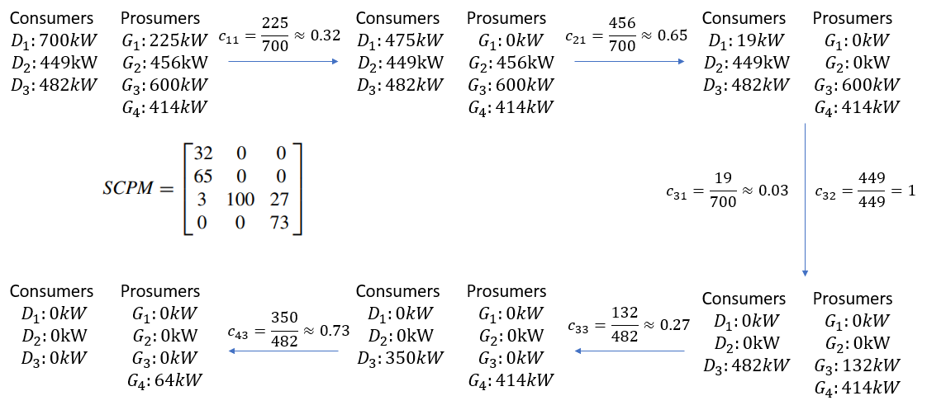
- P2P能源交易的優點是?
A: 提高再生能源發電、減少排放和成本、實現可靠電力等

